1. 谈一谈对MVC模式的理解

(1) MVC是Model—View—Controler的简称，即模型—视图—控制器。MVC是一种设计模式，它强制性的把应用程序的输入、处理和输出分开。

(2) MVC的处理过程：首先控制器接受用户的请求，调用相应的模型来进行业务处理，并返回数据给控制器。控制器调用相应的视图来显示处理的结果，并通过视图呈现给用户。

1.1 MVC中的模型、视图、控制器它们分别担负着不同的任务。

(1) 视图：用户浏览交互的界面。视图向用户显示相关的数据，并接受用户的输入。视图不进行任何业务逻辑处理。

(2) 模型：进行业务数据处理，相当于JavaBean。一个模型能为多个视图提供数据。这提高了应用程序的重用性。

(3) 控制器： 当用户单击Web页面中的提交按钮时，控制器接受请求并调用相应的模型去处理请求，然后根据处理的结果调用相应的视图来显示处理的结果。

2. JSP和Servlet的交互原理

2.1 JSP和Servlet的联系

(1) JSP在本质上就是Servlet,但是两者的创建方式不一样.

Servlet完全是JAVA程序代码构成，擅长于流程控制和事务处理，通过Servlet来生成动态网页很不直观。

JSP由HTML代码和JSP标签构成，可以方便地编写动态网页。

在实际应用中采用Servlet来控制业务流程，而采用JSP来生成动态网页。

(2) Servlet是能够根据请求动态生成内容的服务端组件。

2.2 区别

Servlet的应用逻辑是在Java文件中，并且完全从表示层中的HTML里分离开来。而JSP是Java和HTML组合成一个扩展名为.jsp的文件。JSP侧重于视图，Servlet主要用于控制逻辑。

3. ajax请求和http请求的区别

(1) AJAX通过xmlHttpRequest对象请求服务器，实现数据的动态更新。

ajax是异步请求，即使服务端没返回数据也可以继续执行下一步操作

(2) 普通http请求通过httpRequest对象请求服务器，返回整个页面，需要刷新整个页面。

http请求是同步的阻塞请求，要等服务端返回数据后才可以执行下一步操作。

(3) ajax请求的本质也是http请求，是由js发起的一次http请求。

4. JDBC的开发步骤

(1) 加载JDBC驱动程序

(2) 提供JDBC连接的URL

(3) 创建数据库的连接

(4) 创建一个Statement

(5) 执行SQL语句

(6) 处理结果

(7) 关闭JDBC对象

5. 数据库怎么进行优化

(1) 硬件优化，提高机器性能，增加硬件等;

(2) 优化SQL查询语句（可以用到索引），将限定性强的where条件放前，用exists代替in操作等，SELECT子句中避免使用‘ \* ‘，用Where子句替换HAVING子句，通过内部函数提高SQL效率，用EXISTS替代IN、用NOT EXISTS替代NOT IN，用WHERE替代ORDER BY

(3) 优化索引，建立有效的索引并检查和修复缺少的统计信息等;

(4) 数据库系统文件优化（垂直分割和水平分割），将数据文件、索引文件、日志文件放置在不同的磁盘上，提高并行度等。将大表分割成小表。

6. 数据库主从复制和读写分离原理

6.1 主从复制概念

(1) 影响MySQL-A数据库的操作，在数据库执行后，都会写入本地的日志系统A中。假设，实时的将变化了的日志系统中的数据库事件操作，在MYSQL-A的3306端口，通过网络发给MYSQL-B。MYSQL-B收到后，写入本地日志系统B，然后一条条的将数据库事件在数据库中完成。那么，MYSQL-A的变化，MYSQL-B也会变化，这样就是所谓的MYSQL的复制。在上面的模型中，MYSQL-A就是主服务器，即master，MYSQL-B就是从服务器，即slave。

(2) 主从复制的方式

同步复制： master的变化，必须等待slave-1,slave-2,...,slave-n完成后才能返回。

异步复制： master只需要完成自己的数据库操作即可。至于slaves是否收到二进制日志，是否完成操作，不用关心。MYSQL的默认设置。

半同步复制：master只保证slaves中的一个操作成功，就返回，其他slave不管。

6.2 读写分离

(1) insert/delete/update这些更新数据库的操作，用connection(for master)进行操作，select用connection(for slaves)进行操作。那我们的应用程序还要完成怎么从slaves选择一个来执行select，例如简单的轮循算法。

(2) 访问哪一个数据库的问题。

找一个组件（例如MyCat），application program只需要与它打交道，用它来完成MYSQL的代理，实现SQL语句的路由。

7. linux的常用命令有什么

(1) find命令：在指定目录下查找文件

(2) grep命令：全面搜索正则表达式并把行打印出来。

(3) kill命令：杀掉指定线程，僵尸线程杀不掉，要先杀掉父进程。ps是查看进程状态。

(4) cat：查看文件内容。 vim：编辑文件里的内容。 tail：从尾巴开始看文件。

(5) cd：进入文件夹。 ll：打印当前目录。 sh：执行脚本文件。

8. 在linux系统中怎么进行查错排错，举个例子

(1) 在dubbo开发中，本地测试没问题，更新到系统环境上出现了问题。第一先打印接入层和用户层的日志，发现接入层的传参int类型和用户层的传参String类型是不一样的。发现问题进行修改。

(2) 重启服务层不成功，第一先打印日志，提示找不到对应文件。cd服务层的配置目录，发现box相应的配置文件缺失。从同一服务层的其他box拷贝配置文件，修改相应的数据 ，再次重启成功。

(3) 生成了同名文件，进行了替代，导致原本功能不能使用。cd到对应的目录，发现只有一个文件，所以出现错误。从其他备份拷贝。

9. 谈一谈对dubbo的理解

(1) RPC框架指的是主机可以通过网络调用不同主机上的服务，也就是在两台不同主机上的进程可以相互进行通信。RPC可以采用http协议作为通信协议，也可以使用自定义的tcp协议。

9.1 dubbo框架的原理

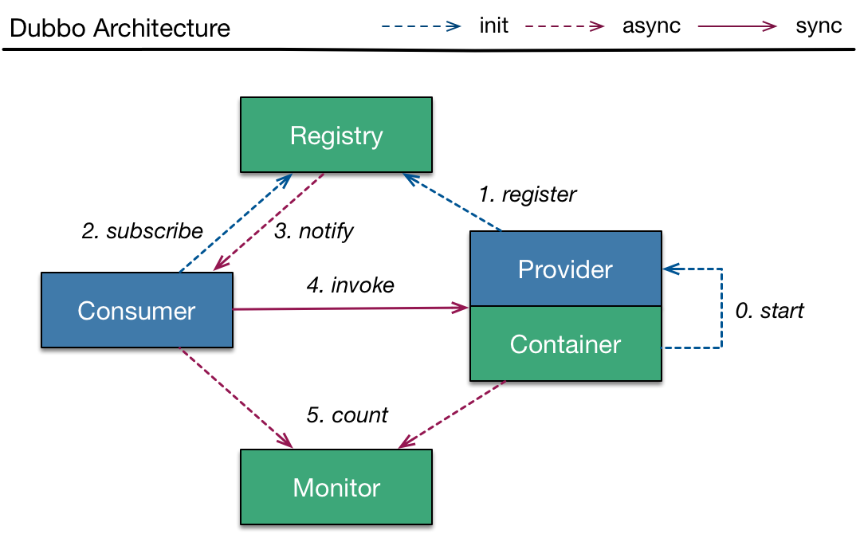

Provider: 暴露服务的服务提供方。

Consumer: 调用远程服务的服务消费方。

Registry: 服务注册与发现的注册中心。

Monitor: 统计服务的调用次数和调用时间的监控中心。

9.2 调用流程

(1) 服务容器负责启动，加载，运行服务提供者。

(2) 服务提供者在启动时，向注册中心注册自己提供的服务。

(3) 服务消费者在启动时，向注册中心订阅自己所需的服务。

(4) 注册中心返回服务提供者地址列表给消费者，如果有变更，注册中心将基于长连接推送变更数据给消费者。

(5) 服务消费者，从提供者地址列表中，基于软负载均衡算法，选一台提供者进行调用，如果调用失败，再选另一台调用。

(6) 服务消费者和提供者，在内存中累计调用次数和调用时间，定时每分钟发送一次统计数据到监控中心。

9.3 dubbo优点

(1) 透明化的远程方法调用，像调用本地方法一样调用远程方法；只需简单配置，没有任何API侵入。

(2) 软负载均衡及容错机制，可在内网替代nginx lvs等硬件负载均衡器。

(3) 服务注册中心自动注册和配置管理。不需要写死服务提供者地址，注册中心基于接口名自动查询提供者ip。使用类似zookeeper等分布式协调服务作为服务注册中心，可以将绝大部分项目配置移入zookeeper集群。

(4) 服务接口监控与治理。Dubbo-admin与Dubbo-monitor提供了完善的服务接口管理与监控功能，针对不同应用的不同接口，可以进行 多版本，多协议，多注册中心管理。

10. dubbo请求和一般的http请求有什么不同

dubbo属于一个RPC框架，RPC可以采用http请求作为主机间的通信协议，也可以采用自定义的tcp协议。自定义封装tcp协议会更适合服务消费和服务提供的模式，提高了通信效率。客户端和主机间，第一次一般采用http请求获取整个页面，如果进行页面数据的动态更新则一般采用js的ajax请求。

11. 负载均衡是什么，怎么利用nginx进行负载均衡

11.1 负载均衡

(1) 负载均衡 建立在现有网络结构之上，它提供了一种廉价有效透明的方法扩展网络设备和服务器的带宽、增加吞吐量、加强网络数据处理能力、提高网络的灵活性和可用性。

(2) 将功能模块比如ftp服务器，web服务器部署到多台服务器上，当用户访问网站时，先访问一个中间服务器，在让这个中间服务器在服务器集群中选择一个压力较小的服务器，然后将该访问请求引入该服务器。 如此以来，用户的每次访问，都会保证服务器集群中的每个服务器压力趋于平衡，分担了服务器压力，避免了服务器崩溃的情况。

11.2 nginx的负载均衡

(1) Nginx负载均衡是通过反向代理实现的（正向代理的是用户；反向代理的是服务器），当访问nginx服务器的时候，nginx会选择一个压力比较小的服务器，进而将请求转发到该台服务器上。

(2) 负载均衡的几种常用方式

① 轮询（默认）：每个请求按时间顺序逐一分配到不同的后端服务器，如果后端服务器down掉，能自动剔除。

② 权重：权重越高，在被访问的概率越大，如上例，分别是30%，70%。

③ 响应时间：按后端服务器的响应时间来分配请求，响应时间短的优先分配。

12. 金融产品和还款列表的维护具体指哪些工作？

(1) 金融产品有一张表记录每个产品的具体规则，比如零首付，三成首付，每期该付多少钱。我负责写接入层的查询接口，提供页面所需要的数据。还有自定义还款的时候，将具体规则写入表中。

(2) 还款列表是指当订单审批完成后，在前端页面会显示以后每期还款多少钱及还款的实时状态，我负责将表中的数据重新组合成前端所显示的数据。当用户选择提前还款的时候，负责去更新还款的状态。

13. 讲一讲你进行接口优化的具体过程？还有其他方法进行优化吗？

(1) 开发了一个查询接口，查出2000条数据将近20s，接口是不通过的。先打印各个服务层的日志，确定耗时的部分是在代码还是SQL语句。然后进行代码优化和sql语句的优化 。

(2) 跨库跨表查询，可以将常用查询数据生成冗余表。冗余表需要两部分更新，旧数据和新数据。将旧数据复制到冗余表中，当每次生成新数据的时候同时更新两张表。

(3) 利用多线程解决，比如可以新建10个线程，每个线程查询200条数据，也可以提高查询效率。

14. 用户信息模块的开发维护具体指哪些工作？

(1) 用户信息的录入查询以及修改。录入需要注意的问题是判断是否已存在用户，当用户已经存在的时候是不准录入的。

15. 订单审批的工作流是什么？

(1) 工作流定义：工作流是将一组任务组织起来以完成某个经营过程，定义了任务的触发顺序和触发条件，每个任务可以由一个或多个软件系统完成，也可以由一个或一组人完成，还可以由一个或多个人与软件系统协作完成。

(2) 主要工作是：设计流程图，流程定义增删改查，定义每个节点的状态名称，启动流程定义，任务的增删改查。

16. 你是怎么进行订单状态测试的？

开发接口进行测试。比如通过接口，撤销接口。发送对应的状态以及其他变量进行测试，验证流程是否定义正确。